**移动互联网期末报告**

**words in life**

**邱皓月**

**16307130369**

1. 项目背景 2

2. 项目设计与实现 2

2.1系统框架 2

2.2算法设计 2

2.3实现技术 3

3. 项目的效果展示 4

3.1网页版 4

3.2手机版 6

4. 源文件怎么编译/安装/部署成可以demo的系统 8

5. 难点与解决技术 9

5.1遇到的问题 9

5.2非常有用的几个技巧 11

6. 后续要完成的工作 12

7. 总结与感想 12

# 项目背景

英语的学习绕不过单词的坎，如何灵活掌握单词呢？语境非常重要，在语境下理解单词远比死记硬背的效果好得多。此外，生活单词常常被忽略，而这种忽略直接影响到了口语的表达，比如当问到你喜欢吃什么水果时会发现自己水果词汇量的匮乏。而这些生活物品词汇的属性是名词，极其容易以具象的方式展示，并且生活中随处可见，生活的场景是最好的天然语境。

核心：1. 语境下的背单词效果会更好

核心：2. 生活单词常常会被忽略，且通常作为名词很容易被展示，场景是最好的语境。

# 项目设计与实现

## 2.1系统框架

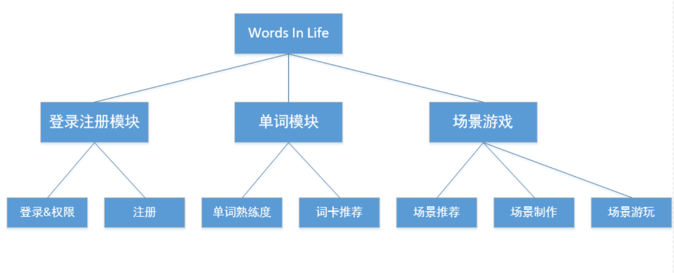

## 2.2算法设计

**单词记忆程度**

认识、模糊、不认识

熟练度p，初始值为 0，见到该词几次为n

认识：p + x， x = 1/n, 当n>=5时，x = 1/5

模糊：p

不认识：p – 1/5

这个算法非常方便实现，且符合记忆规律。

比如当第一次见到该词点认识的时候便会认为p = 1，这是因为用户并非从零学英语，因此第一次便认识的词可以认为它过往拥有的知识，因此设定p=1，每次不认识会减少0.2的熟练度。

关于模糊，模糊并不减少熟练度，看上去有点不合理，但是随着模糊次数增加所需要点击认识的次数也会增加(上限5)，比如两次模糊后需要连续五次认识才会被认为认识该单词，一次模糊后连续三次认识就会被识别成认识该单词，因此看上去模糊不直接改变熟练度，但实际上它会通过“影响单词次数”而影响熟练度。

**词卡背诵顺序**

根据背诵记忆的比例(p = 1的词数)，背诵比例越高，排名越靠前。

背诵完成即背诵比例100%后沉底。

即使没有记忆完成，但是已经加入背诵计划的会比没加入背诵计划的排名高。即即使两个词卡完成比例都是0%，但是正在学习的词卡排名会高于未加入计划的词卡。

**场景推荐算法**：

考虑到专题较少的原因，目前采取随机推荐法

**游戏存储+游玩**：

游戏的编辑都是采取矩形框框定，数据库存储其左上和右上的两个点坐标，该坐标是基于原图的。因为不同分辨率展示图片大小不一致，所以实际判断时会折算成比例，即在图横坐标x%和纵坐标y%的位置。

游玩：点击的内容在矩形框内即可。

## 2.3实现技术

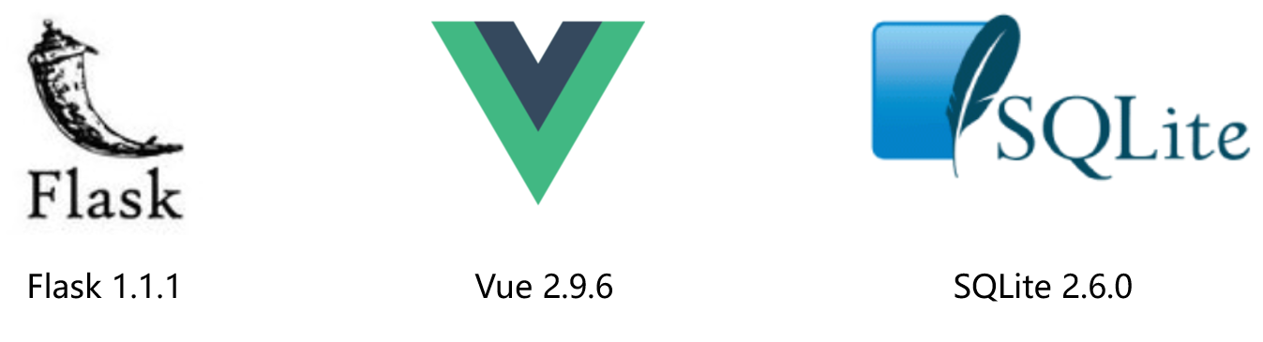

# 项目的效果展示

## 3.1网页版

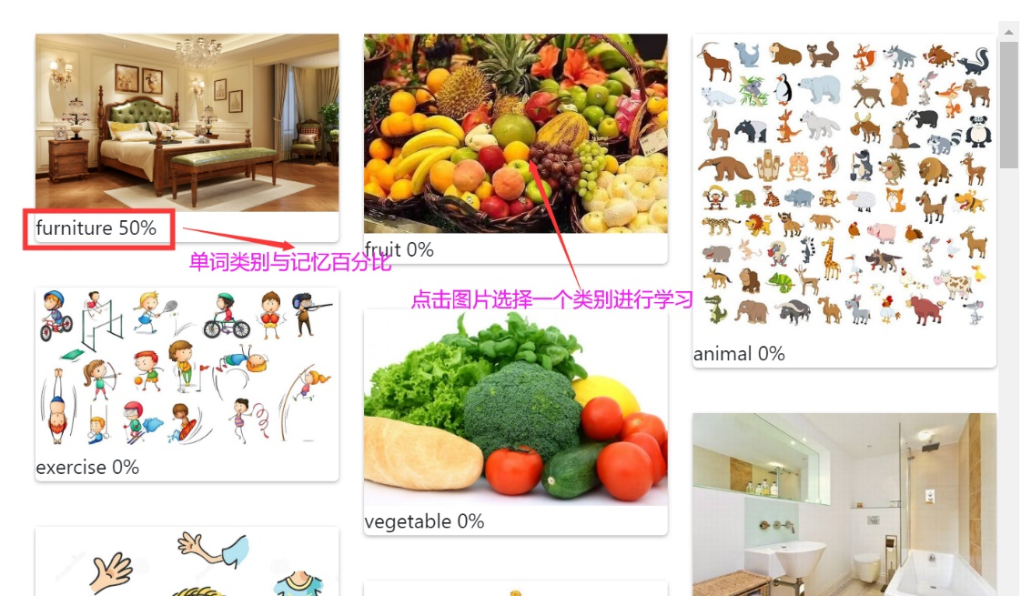

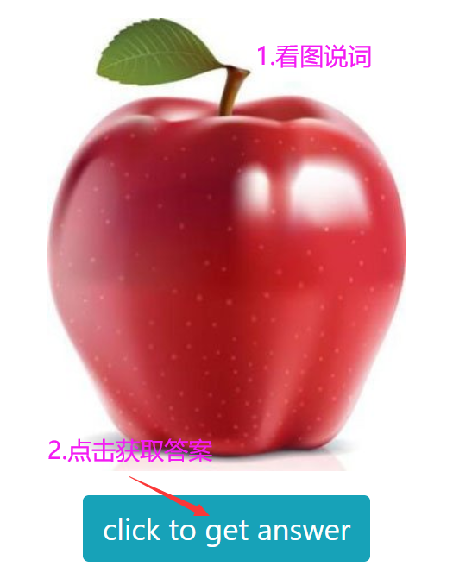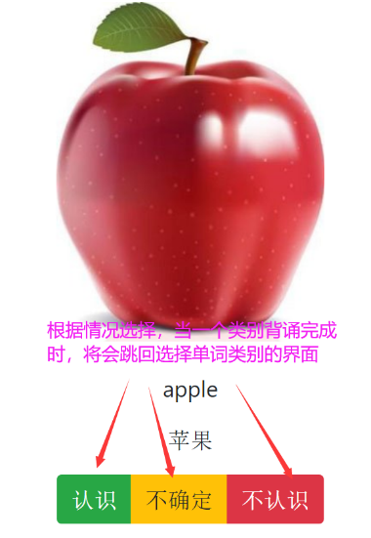

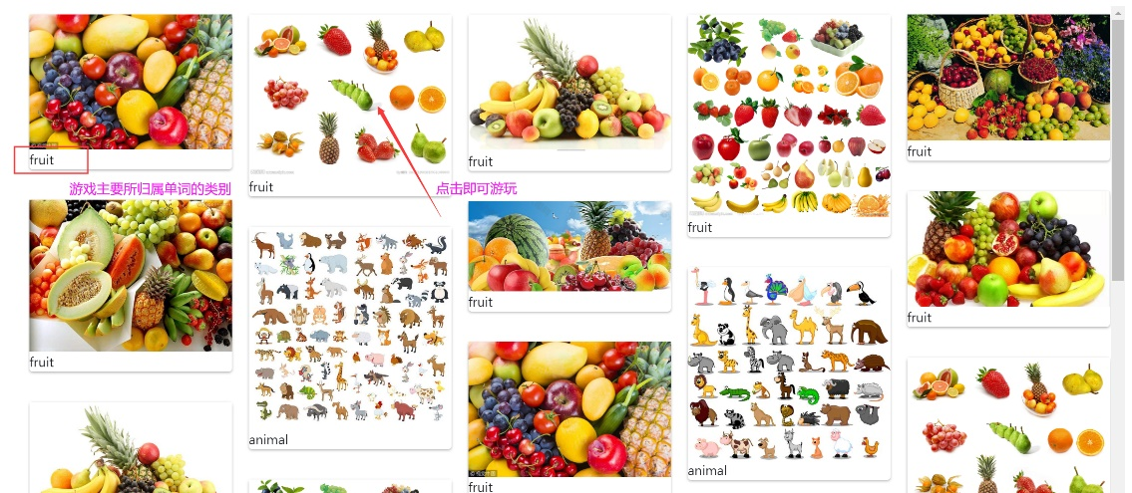

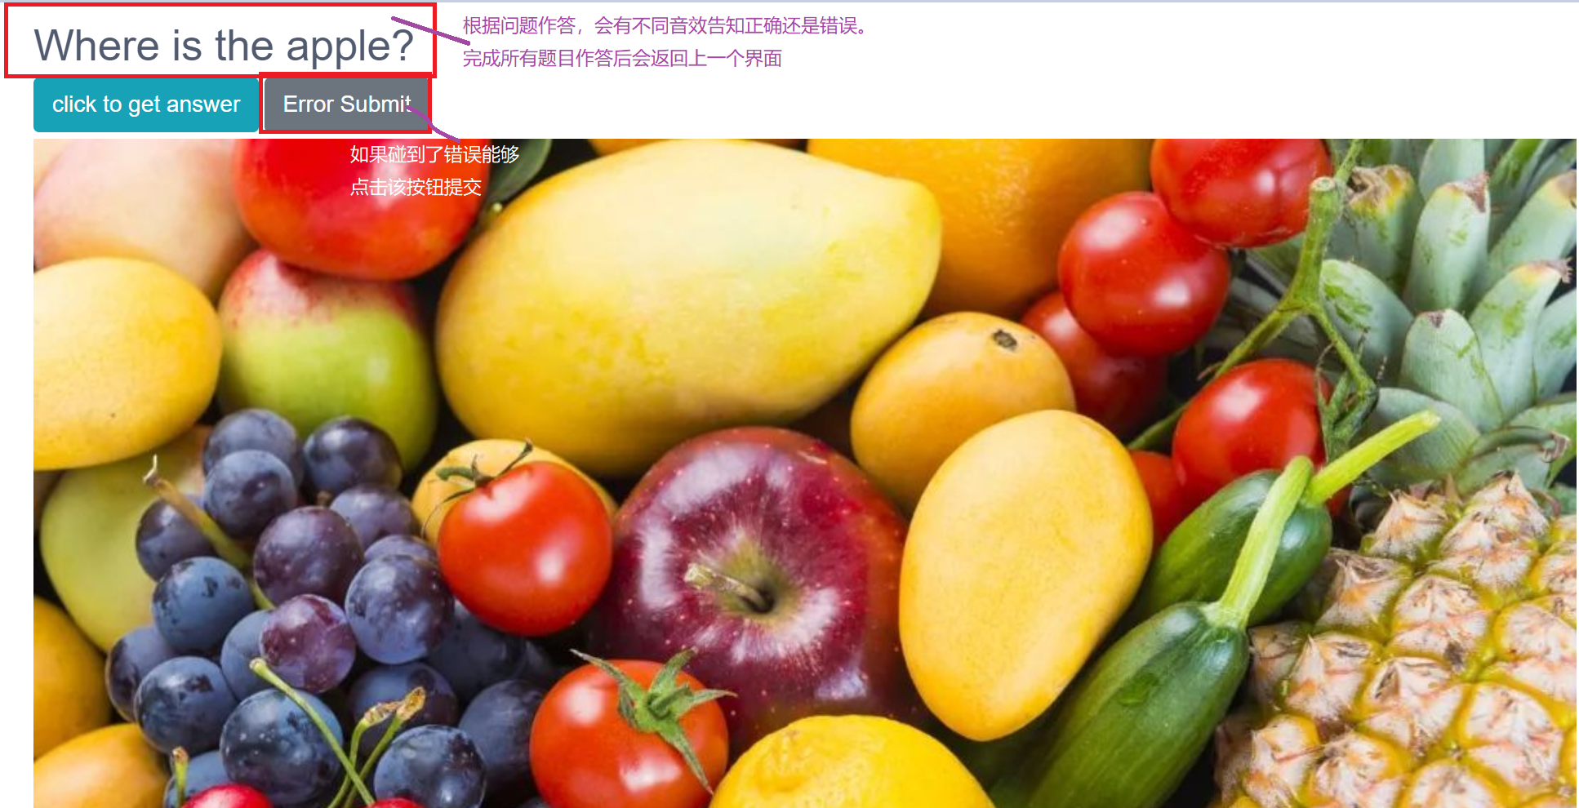

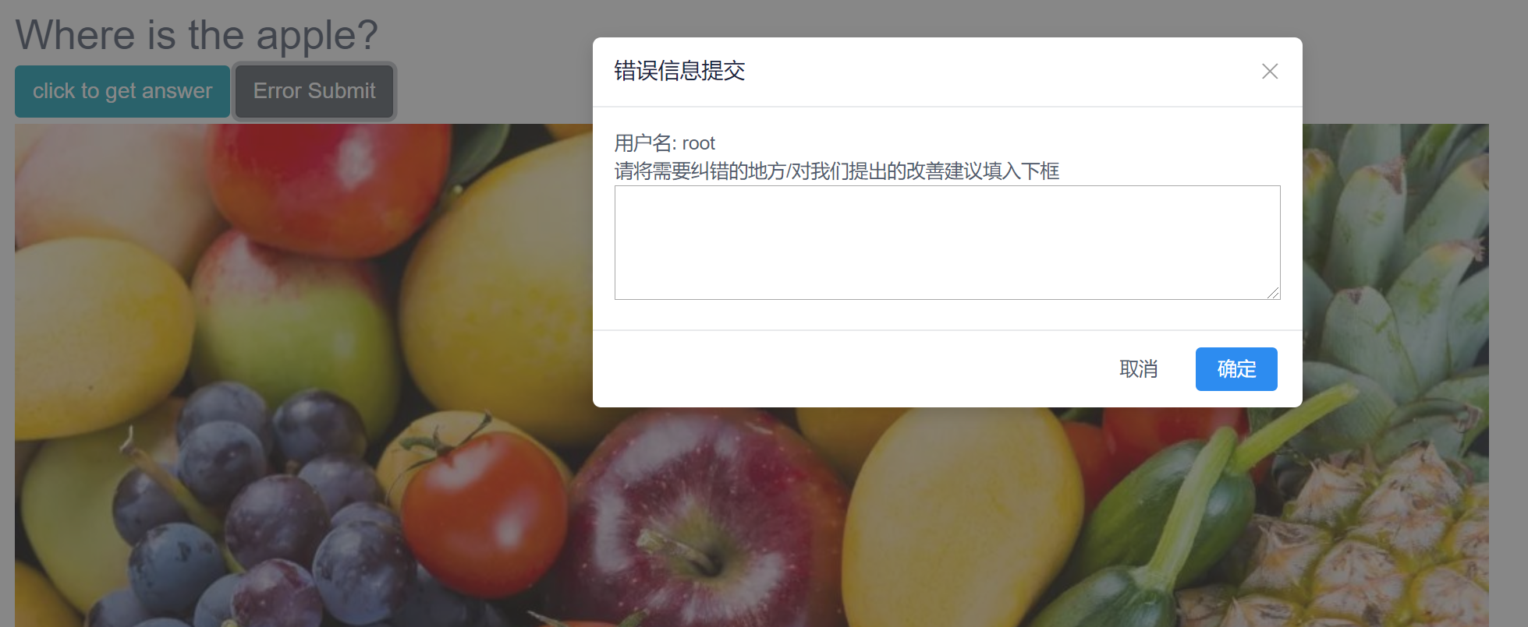

## 3.2手机版

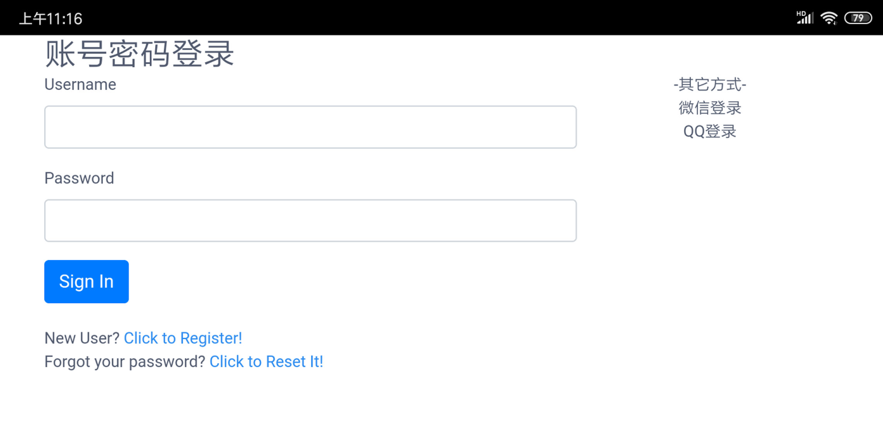

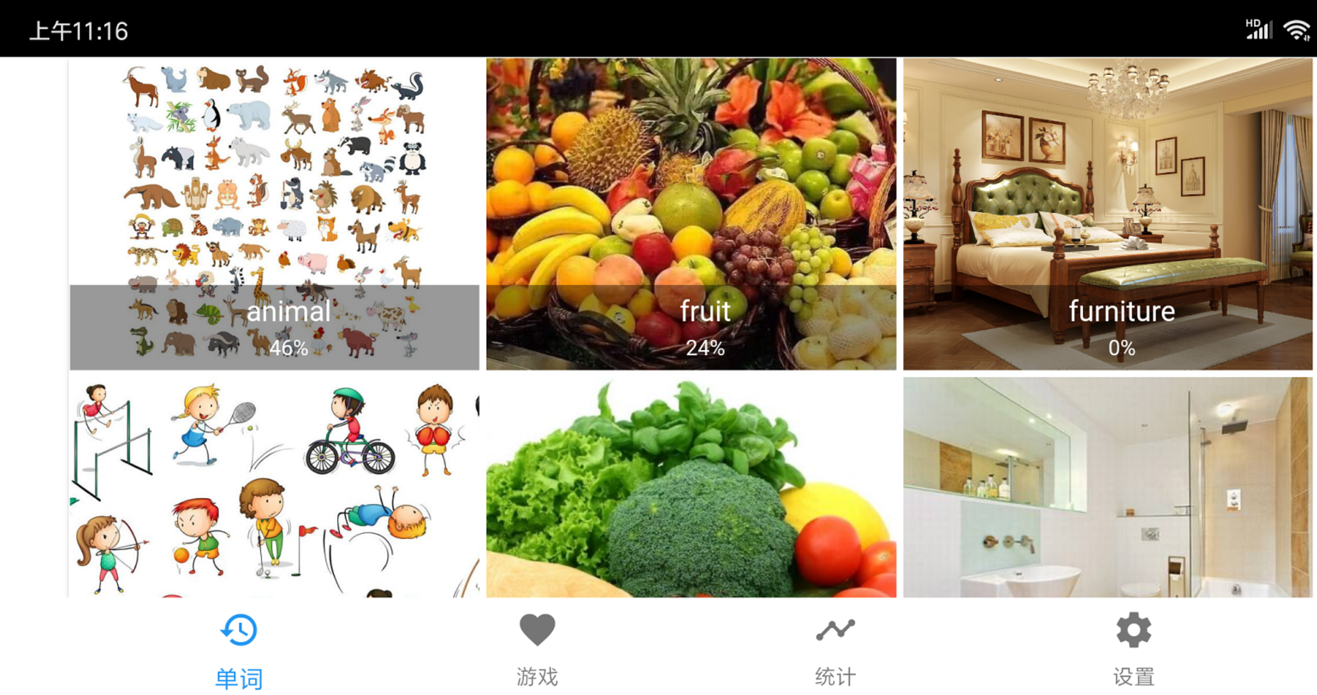

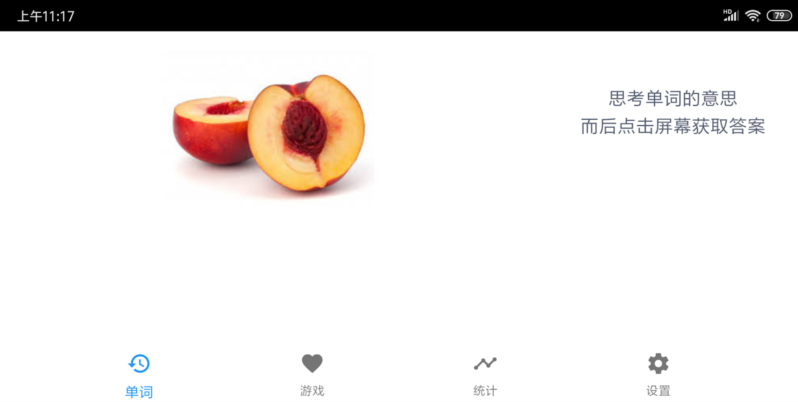

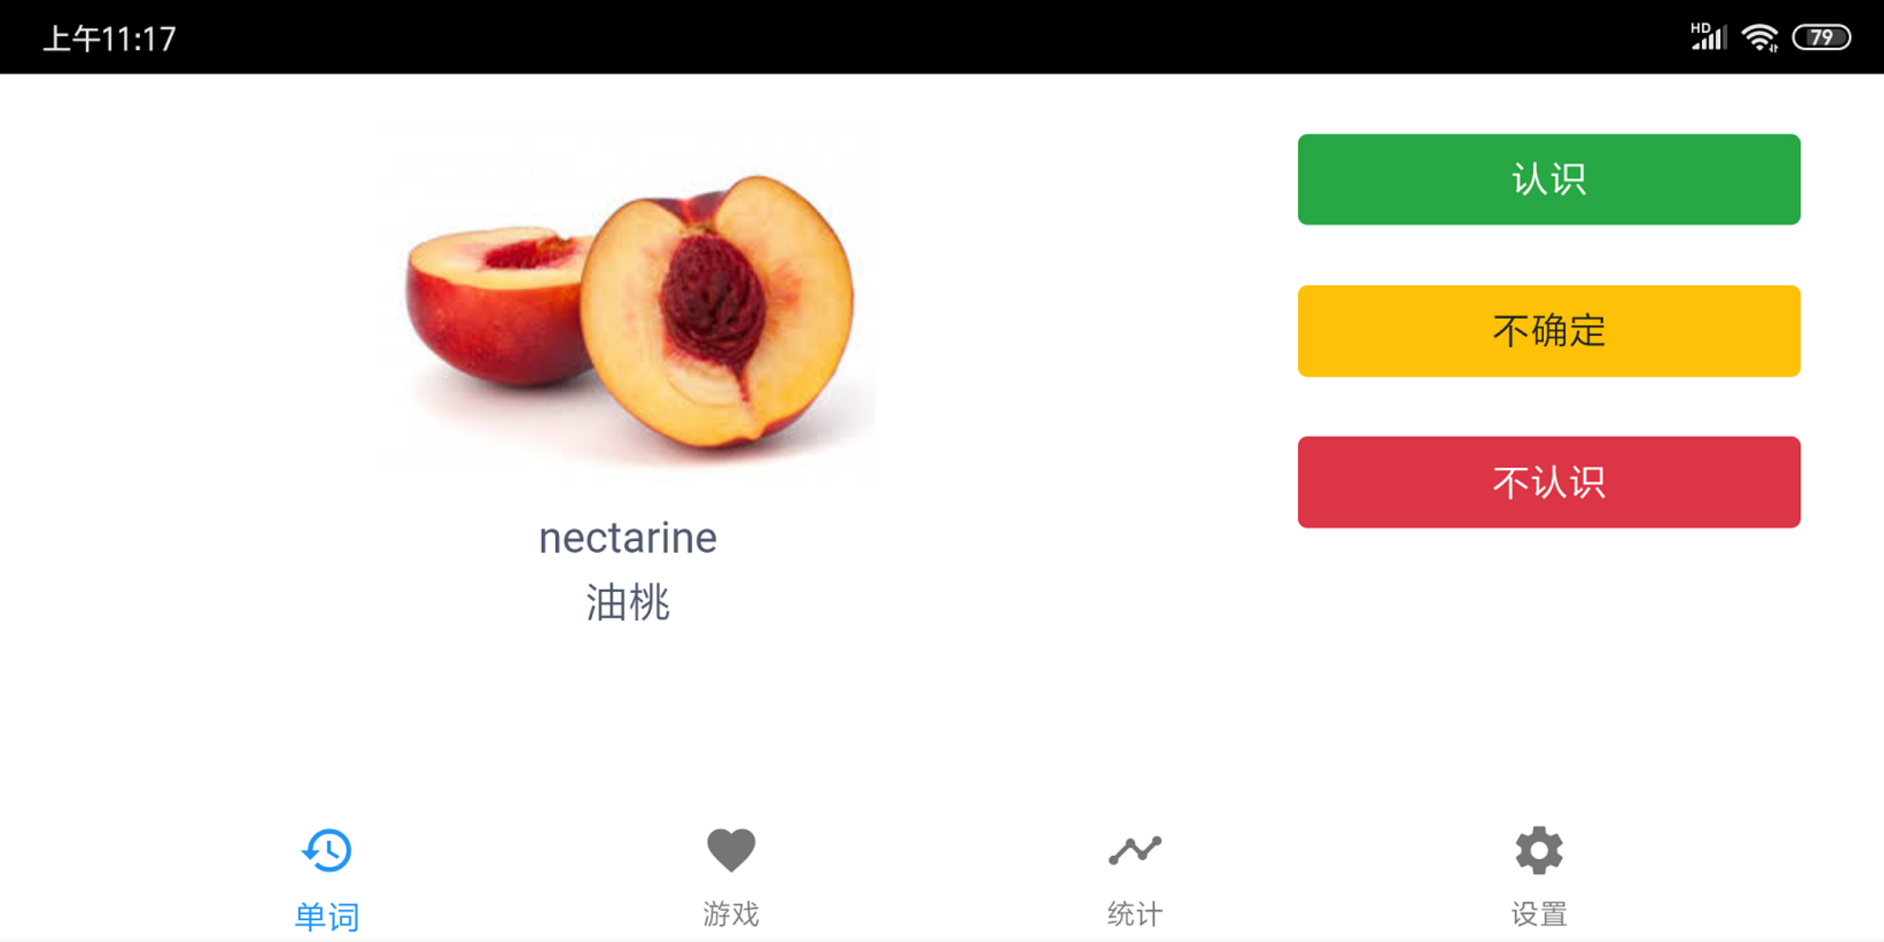

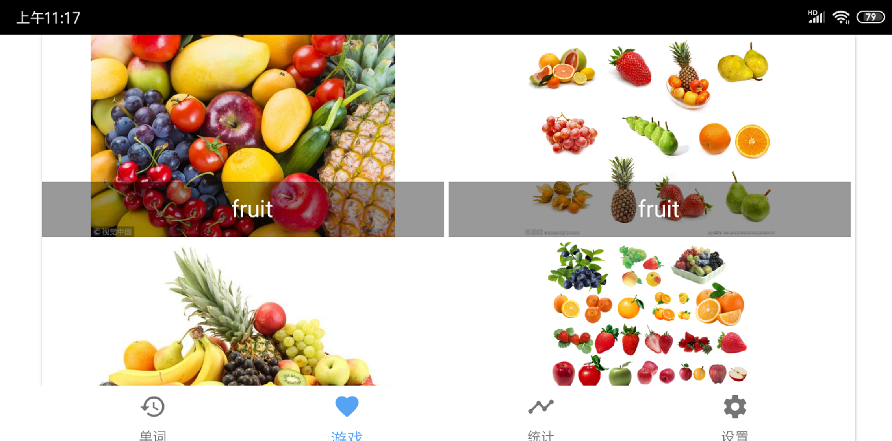

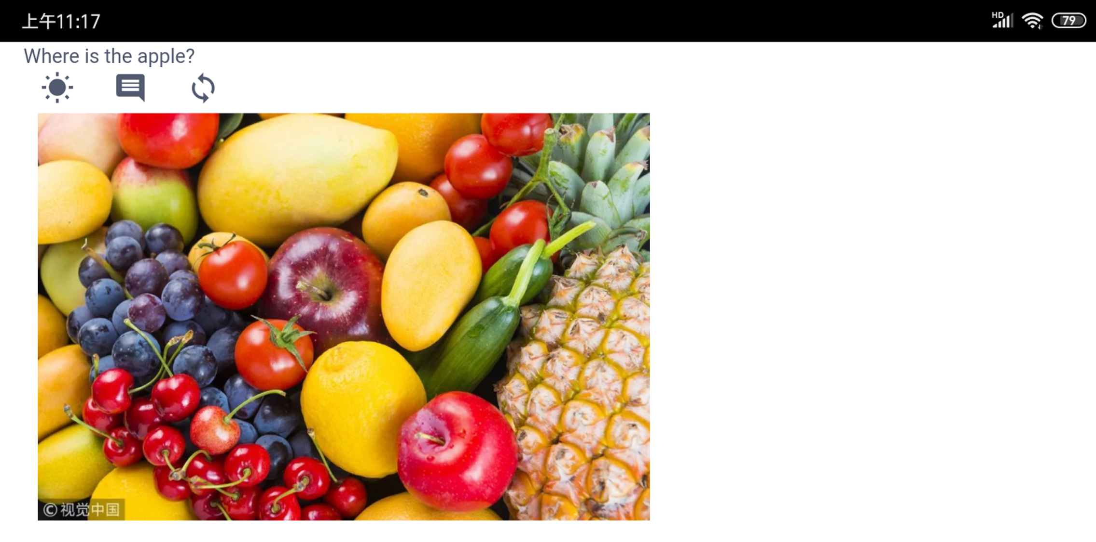

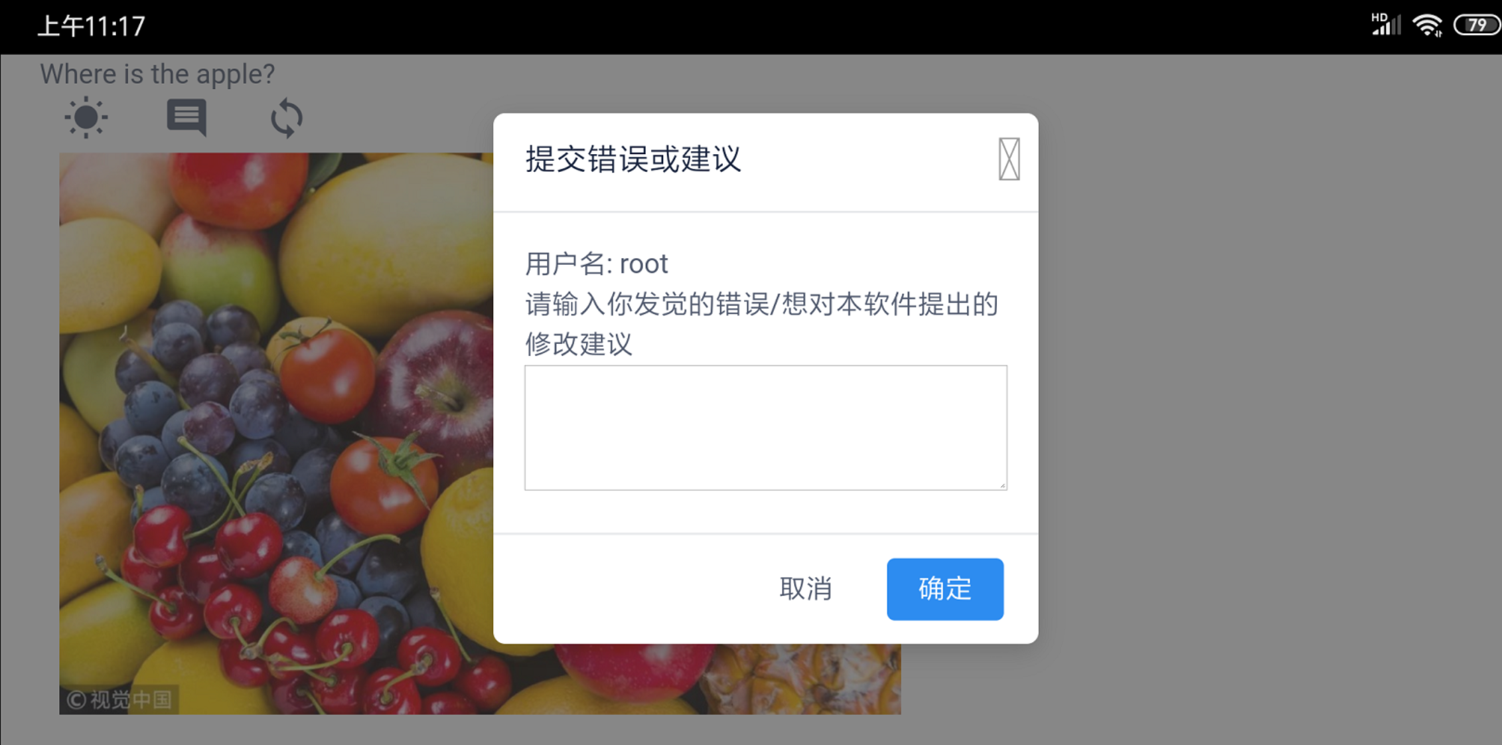

# 源文件怎么编译/安装/部署成可以demo的系统

网页版，在back_end下 flask run启动后端，前端front_end目录下使用命令npm run dev启动，从而在localhost:8080便可以看到了

**注意**：根据服务器的ip地址变化，需要在front-end/http.js文件内修改axios请求发送位置，修改为服务器的ip后，再进行如下操作。

android app版本：

手机usb开发者模式连接，在服务器back_end目录下，flask run --host=0.0.0.0启动后端，在front_end目录下npm run build,而后到cordova-app目录下cordova run android直接下载apk到手机进行安装。

生成apk下载:

在服务器back_end目录下，flask run --host=0.0.0.0启动后端，在front_end目录下npm run build,而后到cordova-app目录下cordova build android根据提示的目录找到apk，传到手机进行安装。

# 难点与解决技术

## 5.1遇到的问题

1. vue、flask从零开始学

vue的好教程就是官方教程了，非常安利视频教程，带着做一个购物小前端，能把很多概念都理清。

其于的就是文档了，文档非常值得细读一下，对什么问题在哪里检索要有个概念。

代码量大概3k

1. vue-waterfall踩坑记录
2. 确保后端的数据正确情况下，图片在前端显示不出来 点开 inspect 发现整个块的高度是 0px，应当是在还没有拉取到数据时这个模块就已经渲染了，既然没有数据那么就是 0px 了，而又因为是 0px，所以拉取数据后也无法展示， 形成了一个死锁。

因此将它的高度强制改为 500px

1. 有两个滚动条 其中一个是插件自带的，另一个是浏览器提供的。 而想想浏览器出现滚动条的原因在于当前页面超过了显示器的范围，所以只要让当前所排布的模块高度和小于能显示的范围，就可以把浏览器自带滚动条去除了。
2. 标注系统踩的坑:

使用了fabric的库，文档比较繁杂。

1. 其自带的clear功能会把所有内容都清空包括设置的背景图片。因此最终是如果使用clear功能就再次导入背景图片。
2. 文件导入问题，官方只提供了 fabric.Image.fromObject ，fabric.Image.fromURL 和 fabric.util.loadImage，无法直接引用本地文件。因此通过在html构建了一个不可见<img> 标签，将图片放入，再获取其中内容从而得到object，再使用image.fromObject函数导入图片到画布上。
3. jwt

关于身份验证使用了jwt技术，主要调用了pyjwt的库来实现。关于其介绍这里不再赘述，放两个帖子在这里。

[jwt和传统session的原理区别](https://www.cnblogs.com/yibutian/p/9508018.html)

[jwt介绍](https://baijiahao.baidu.com/s?id=1608021814182894637&wfr=spider&for=pc)

1. 禁止事件传递

多个div嵌套，当点击的时候只想让最小的那个div进行事件反应，而其他的不会发生反应，使用vue事件中stop这个属性。

这个真的要用过才会记得清楚，不然简单浏览一遍文档就非常容易略过它，或者看到stop也很难意识到它是起这个作用，因此中间找了许多的方法发现都不太行，其实解决方案就修改5个char的代码，非常简单。

1. 服务端启动问题

计网没学好，localhost我一直想着它指向127.0.0.1，然后手机跟电脑在同一个热点下就能够让手机使用localhost地址去向电脑开启的后端服务发请求，结果发现根本不行，资源加载不进来，然后网上找了N种办法，后来改了请求的ip地址（还是要改为服务器的地址），以及服务器启动时要以host=0.0.0.0启动，外网才能够访问，从而把这个问题解决了。

此外，学校网调东西一般还是会出现奇怪问题，所以最好不要使用。

1. sqliteStudio和model同步设置会产生外键冲突

数据库用了sqlite，最开始是通过python写model使用命令来创建更新数据库。

后来发现了sqliteStudio这个神器非常方便管理数据库，因此把后面都在这里对数据进行管理。

然后model创建表的方式，外键/主键的实现是通过写一个约束实现的，而在sqliteStudio则是在它的可视化表中直接配置，而这个配置并不是通过约束实现。不可以两边一同配置，即使都是把同一个东西设置为主键/外键也会造成冲突。

所以最好在一个地方进行配置，不会乱掉。

下图所示需要删除掉一个：

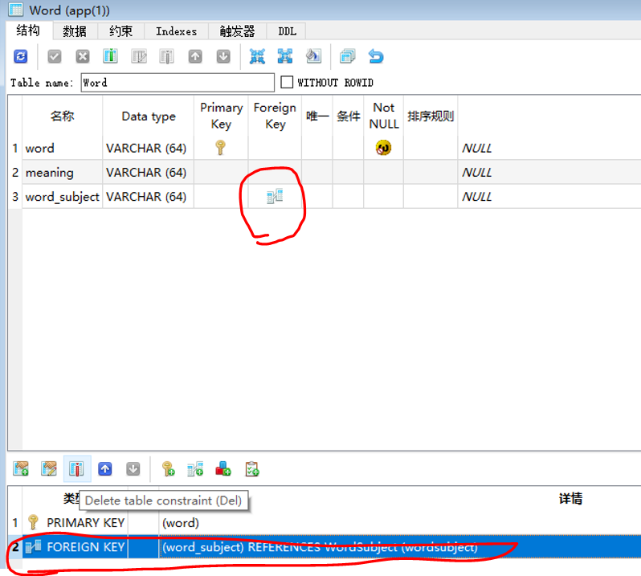

1. net::ERR_CLEARTEXT_NOT_PERMITTED错误

android的api级别比较高的话要手动开起http服务，stackoverflow有个回答该问题的帖子。

<https://stackoverflow.com/questions/54752716/why-am-i-seeing-neterr-cleartext-not-permitted-errors-after-upgrading-to-cordo>

1. cordova配置路径错误

cordova有一个路径配置，然后在前端打包时我的路径配置重新调整的时候把../../打成了.././一个点的问题但是它报了资源错误。这个这个错误是我前面碰到的，把所有帖子都搜遍了感觉是解决了的，但手机依然白屏。因此想从零开始，到了配置界面一看到这个路径才明白后面的解决方案根本没有正确打包出来，所以一直在做无用功。改了路径就解决了这个问题了。

# 我其实尽量报告从简了，但是一路碰到的问题真的好多

## 5.2非常有用的几个技巧

**5.2.1功能部署技巧**

在完成一个功能时，一步一步来，大概可以分为这三步

1. 前端硬编码展示

2. 从后端硬编码获取数据

3. 后端从数据库获取数据

这样的话方便定位错误，比如究竟是前端代码错误无法展示，还是前后端接口问题还是后端和数据库的数据传输问题。

**5.2.2 多使用其它人的ui库**

使用别人写好的样式比自己的好看很多并且非常迅速，iview和muse-ui太优秀了！！！不要头太铁，不然不但一直踩坑，做出来的东西还有点丑

虽然其它人的ui库偶尔会限制一下发挥，但是对于快速构建一个项目实在是太有用了。

**5.2.3手机设备调试技巧/cordova调试技巧**

谷歌有个调试外部设备的功能，非常方便。进入[chrome://inspect/#devices](chrome://inspect/" \l "devices)，手机usb调试模式，点击inspect后就能够让手机的屏幕同步投影到电脑上并且有调试台了。

如此便能够通过报错信息来debug

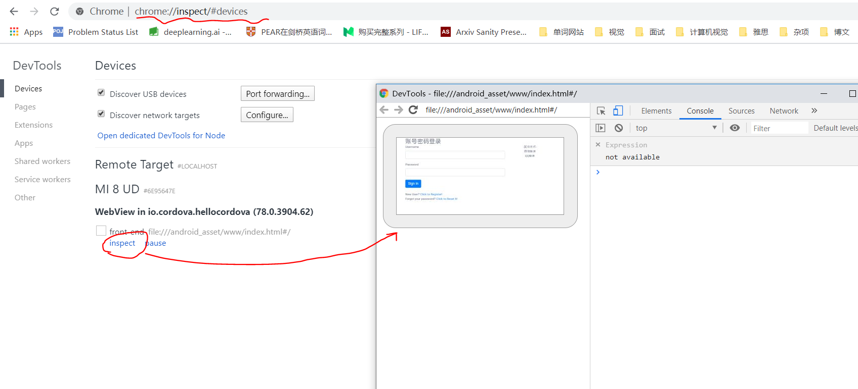

# 后续要完成的工作

感觉我这个创意很不错，后续值得完善，目前打算如下功能：

1. 上云：我的上云计划卡了很久，碰到了一些包依赖还是打包问题，打算等到寒假再解决。
2. 统计数据：能够展示每周的单词量背诵，游玩卡片，甚至能够创造一个徽章系统，每完成多少个场景就有多少个徽章。
3. ui继续优化：现在的setting界面就是个摆设，只有登出功能。此外还有游戏通关后就给一个happy的动画，解决最后一个单词结束时语音由于界面跳转无法播放的问题。
4. 用户个人头像上传，个人信息编辑/修改
5. 微信/QQ/手机号码登录
6. 游戏也跟词卡记忆度关联
7. 在game丰富后给更完善的推荐体系，以及单词熟练度体系。
8. 单词的斩杀功能
9. 已经学的单词list展示，能够对已学单词进行重置。
10. 重构代码：有的代码有点冗余的杂乱，而且要把学习到的内容整理一下。
11. 换个app图标，我已经请了一个小朋友帮我画好了。(ovo)
12. 完成答案获取功能

# 总结与感想

非常喜欢这门课，很喜欢周老师还有两位助教大大，帮助了我很多，尤其是在课堂练习上常常帮我debug。

在这门课上也学习和收获了许多内容，并且最终也像模像样的制作出了一个可以看的项目，非常高兴！！虽然中间碰到很多bug以及一些奇妙的bug让我很狂躁，但是debug完成的那种成就感实在是太棒了，敲代码使我快乐！

后面还要好好完善，争取让你们都能当我app的用户！